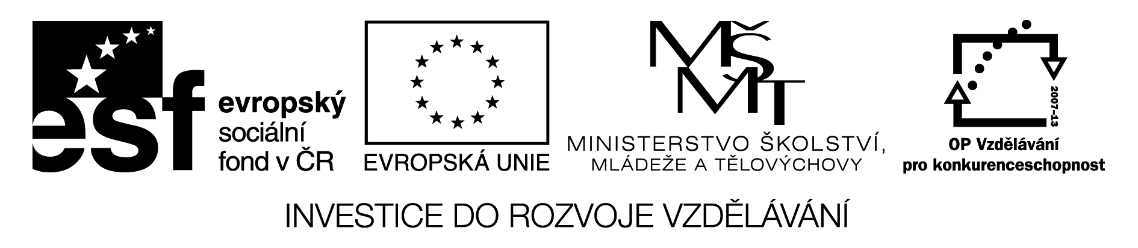
Technika nás baví
(Having fun with technology)
Reg. číslo: CZ.1.07/1.1.00/57.0090
Informace o realizaci projektu
Do prací v projektu „Technika nás baví“ jsme zapojili všechny žáky druhého stupně naší školy. Abychom se vyhnuli omezení jejich tvořivosti, hned v úvodu jsme jim nabídli možnost tvorby několika výrobků. Jednomyslně si všichni vybrali výrobu modelu auta. Věnovali se jí během podzimu v předmětu Pracovní činnosti. Žáci šesté třídy obdrželi k práci dřevěný polotovar karoserie. Starší žáci vytvářeli model auta z bukových lišt.
Bylo velice zajímavé pozorovat, jak se jejich modely vyvíjely. Nejprve jsme žákům poskytli předlohu a plánek s postupem práce (jednoduché plánky s ukázkami modelů či již přímo zhotovené vzorové modely). Někteří z nich je potřebovali, jiní se zajímali o možnost vlastního kreativního vyjádření. Těm jsme rádi vyhověli. Také se objevily dotazy týkající se velikosti výrobku. Žáci šesté třídy byli omezeni velikostí výchozího korpusu autíčka, žáci ostatních tříd velikostí dřevěných lišt, ze kterých měli svůj model vyrobit.
Žáci šesté třídy si ze začátku přáli vytvořit autíčko s korbou, ale během výroby se ukázalo, že mnohým z nich bude více vyhovovat model s jezdcem a doplňky. Ovlivnilo je totiž omezené množství času. Překvapilo nás, že mnohá děvčata si vyrobila auto s přívěsem. Žáci šesté třídy se během prací poprvé seznamovali s jednoduchým opracováním dřeva a plastů – plexiskla.
Zbývající žáci byli již mnohem zručnější. Mnozí zjistili, že je technická práce baví. Velice šikovní byli zvláště ti, kteří navštěvují kroužek Modelář.
Konečný tvar aut se v průběhu realizace projektu u některých žáků měnil. Skoro všichni pracovali velmi intenzívně a ukázněně. Vždy měli možnost kdykoliv požádat o pomoc a radu vyučujícího, v případě šesté třídy navíc i paní asistentku. Ta se především věnovala dvěma integrovaným žákům. Hlavně dbala o to, aby se nestal žádný úraz, případně nedošlo k nějakému jinému vážnějšímu problému. Oba žáci pracovali s nadšením, přemýšleli a díky pomoci vyučujících zdárně svou představu uskutečnili.
Modely aut se nám podařilo dohotovit v daném termínu. Zadaný cíl jsme splnili. Několik tvůrců dokonce předčilo naše očekávání. Vyrobili model mnohem dokonalejší, než jsme předpokládali.
V posledních hodinách předmětu Pracovní činnosti jsme s žáky vyplnili portfolium a potěšilo nás, že svou účast v projektu většinou hodnotili pozitivně a mnozí uznali, že by příště měli pracovat pečlivěji. V průběhu prací si žáci vzájemně ukazovali své výrobky, seznamovali se svými úspěchy také ostatní učitele druhého stupně.
Na závěr realizace projektu se ve společenském sále školy konala výstava a soutěž „Nejkrásnější model auta“. Žáci celé základní a mateřské školy měli možnost si auta prohlédnout a pak anonymně volit to nejkrásnější v každé třídě. Hlasování se setkalo s obrovským nadšením. Kromě žáků se volby zúčastnili i učitelé, ti navíc mezi modely vybírali auto nejfunkčnější. Ještě ten den následovalo slavnostní vyhlášení výsledků. V každé třídě byla odměněna první tři místa. Měli jsme radost, že se na nich objevilo také několik žáků, jež nedosahují vždy jen výborných studijních výsledků. Výherci obdrželi sladkou odměnu díky finančním prostředkům Unie rodičů. Někteří žáci se hned ptali, kdy budou zase moci něco podobného vyrábět.
Tento projekt byl podpořen z OP VK, který je spolufinancován ESF a státním rozpočtem české republiky.

